Муниципальное бюджетное учреждение
дополнительного образования детей
«Детско-юношеский центр»

Ночной пейзаж
(Мастер-класс для отдыхающих в ЛДП «Орленок»)

Исполнитель:
Миловичко Анастасия
Александровна,
методист
МБУ ДО «Детско-юношеский центр»

Междуреченск 2024

Пояснительная записка
Художественные мастер-классы являются неотъемлемой частью развлекательной программы для отдыхающих детей в лагере дневного пребывания. Эта форма творчества не только развивает художественные способности и воображение детей, но и способствует развитию их личности в целом.
Участие в художественных мастер-классах помогает детям раскрыть свой творческий потенциал, научиться работать в коллективе, повысить самооценку и уверенность в себе. Кроме того, такие занятия способствуют развитию мелкой моторики, усидчивости и внимательности.
Дети, принимающие участие в художественных мастер-классах, узнают о различных художественных техниках, материалах и стилях. Они могут попробовать себя в различных видах живописи, рисунка.
Таким образом, художественные мастер-классы не только способствуют творческому развитию детей, но и делают отдых в лагере дневного пребывания более увлекательным, интересным и запоминающимся. Родители могут быть уверены, что их дети проводят время с пользой, раскрывая свой потенциал и наслаждаясь творческим процессом.
Ночной пейзаж
Мастер-класс для отдыхающих в ЛДП «Орленок»
Цель: развитие творческих способностей и воображения участников, создание условий для самовыражения и самореализации через искусство.
Задачи:
- освоить технику рисования гуашевыми красками
- развитие мелкую моторику и внимание
раскрытие потенциала каждого ребенка,
формирование навыков работы в группе,
развитие мелкой моторики и внимания. В процессе занятий дети будут учиться творческому мышлению, улучшать координацию движений, развивать чувство прекрасного и умение выражать свои эмоции через рисунок,
Оборудование: лист бумаги формата А4, гуашевые краски (белая, зеленая, бирюзовая, синяя, черная), кисточки (средняя и тонкая), губка, стаканчик для воды.

Ход мастер-класса
- Здравствуйте, ребята, меня зовут Анастасия Александровна, сегодня мы с вами нарисуем ночной звездный пейзаж гуашевыми красками.
Особенностью данного рисунка будет то, что подложку, т.е. основу мы напишем при помощи губки.
Шаг 1. Перед вам лист бумаги. Большой кистью нанесите светло зеленую краску жирными масками в форме небольшой овала в низу листа, далее возьмите оттенок зеленого темнее и полукругом нанесите краску рядом с предыдущей.
Далее сделайте тоже самое только с синей краской, темно синей и завершите черным цветом. В итоге весь лист должен быть заполнен цветом. (Рис.1).
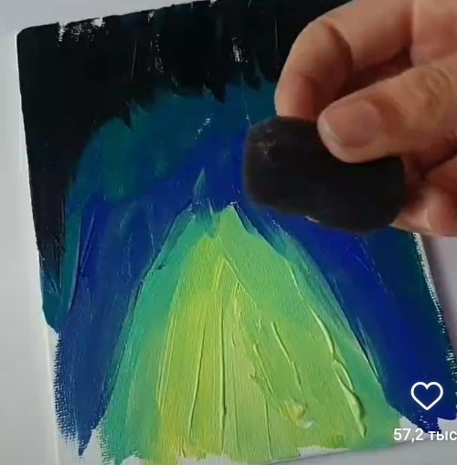
Рисунок 1
Шаг 2. Возьмите губку и прихлопывающими движениями растушуйте краску, старайтесь при этом не смазать и не перемешать каждый из оттенков.
Шаг 3. Далее возьмите мягкую среднюю кисть и выведите черную линию от верха листа к середине, сделайте ее ломаной формы, похожую на молнию. Не делайте четких границ, она должна быть размыта. Старайтесь брать черную краску из верхней части рисунка, которая уже есть, растягивая ее кисточкой, но если она уже подсохла или краски недостаточно, на кончик кисити возьмите немного краски. Не разбавляйте ее водой. Старайтесь работать на сухую кисть. с (Рис.2).
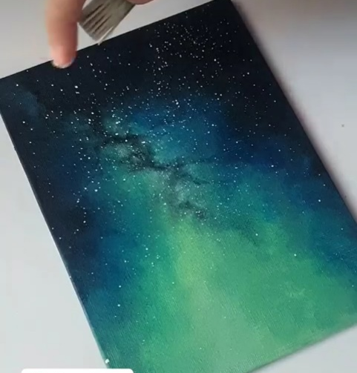
Рисунок 2

Шаг 4. Звездное небо создаем за счет брызг. Для этого на кончик широкой кисти наберите немного белой краски и пальцем разбрызгайте ее по листу.
Шаг 5. Акцент на звездах. На палитре смешайте небольшое количество голубой краски. Для этого нужно в синий добавить белого цвета. Далее тонкой кисти на ваше усмотрение наставьте т

Литература
- Бабанова Т. А. Эколого-краеведческая работа с младшими школьниками [Текст] / Т.А. Бабанова. – М.: Просвещение, 1993. – 132с.
- Барышева Ю. А. Из опыта организации экологической работы. // НШ. – 1998. №6. С. 92-94.
- Корнелл Дж. Давайте наслаждаться природой вместе с детьми [Текст] / Перевод с англ. Е Ламановой и Е. Кочетковой. – Владивосток: ИСАР – Дальний восток, 1999.

